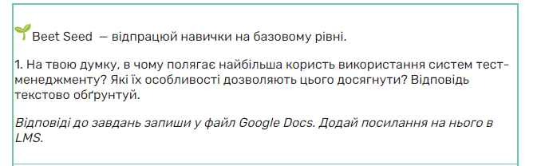

На мою думку найбільша користь використання систем тест-менеджменту полягає у поліпшенні організації тестування програмного забезпечення та забезпеченні ефективного контролю над процесом тестування також показує якість релізу, який готується до деплоя на продакшн, на скільки той чи інший функціонал закритий тестовою документацією. Особливості які дозволяють це зробити:

1. Створення тестової документації на основі тестових вимог;
2. Підтримка виконання тест-кейсів;
3. Створення смоук/регресійного тестового набору;
4. Запис інформації щодо успішності виконання тест-кейса;
5. Збір метрик продукту на основі проведеного тестування;
6. Управління дефектами у продукті.



<https://dev.azure.com/nastjavoytenko/Homework/_boards/board/t/Homework%20Team/Backlog%20items>

Скріншоти виконання у власному проекті:

